Az alapító atyák

Illés Lajos
A három szerkesztőtárs közül Illés Lajos hordta a legnehezebb keresztet. A hivatali munka nagy része is rá hárult, a szervezés, az adminisztráció, a be-szerzés, az alkudozás, a nyomda, a terjesztés, a szer-ződés, az utalás. Ennél egy fokozattal nehezebb mun-kája volt a harc az írókért és az írók ellen, a kéziratok szerzése és visszaadása, a győzködés, a kérlelés, a megbékítés. S mindezeknél felelősebb, veszedelmesebb, emberpróbáló volt a huzakodás a pártközponttal…
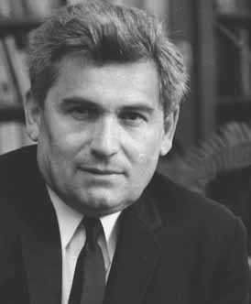
Pándi Pál
Bármennyire is nehezményezte Illés Lajos, hogy ördögi ötlet volt hármuk befogása az Új Írás szekerébe, volt ebben ördögi bölcsesség is. Pándi egyrészt lelkes, lendületes, leleményes – és ki-egyen-súlyozó szándékú szerkesztő volt, jó szi-matú felfedező, s egyetemi katedrája körül sok fiatallal volt kapcsolatban, ez mind szerkesztői erény. Másrészt fölesküdött katonája volt az eszmének…

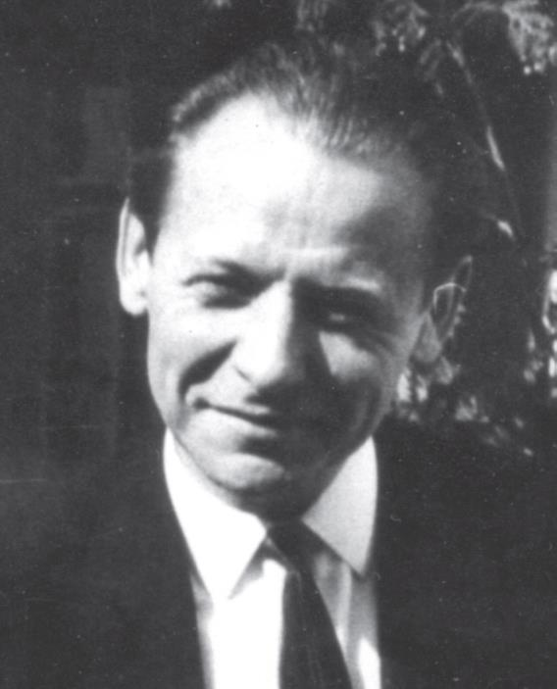
Váci Mihály
Illés Lajosnak az Új Írás az élete volt, Pándinak fegyver, Vácinak a hódítás színtere. Költői emelkedése s közéleti sikerei mellé, a kötetek, a díjak és képviselő-sége mellé ez kellett még a teljességhez: beleszólás az irodalom vonulásának irányába, a tehetségek fel-fedezése s a vele egysorsú írók támogatása. Hármuk közül ő volt a szerkesztés „szenvedélybetege”. A szer-kesztőségi munkát sokszor reggel elkezdtük, s tartott késő estig, néha Villányi úti lakásán hajnalig…

